Projeto Labchristus

Especificação de Caso de Uso: UC01 Registrar Movimentação de Equipamento

# Visão Geral e Objetivos

Este caso de uso tem por objetivo registrar a movimentação de um equipamento dentro do sistema, excetuando-se a movimentação de entrada, que é registrada no UC02.

# Atores Envolvidos

Assistente ou Master.

# Pré-Condições

Usuário autenticado pelo UC08, equipamento cadastrado no sistema através do UC02.

# Pós-Condições

Movimentação registrada no sistema.

# Fluxo de Eventos

## Fluxo Básico

### Usuário aciona a opção para registrar a movimentação de um equipamento.

### Sistema exibe a Interface I01 para pesquisa do equipamento para o qual se deseja registrar uma movimentação.

### Usuário preenche as opções desejadas na Interface I01 e seleciona a opção Pesquisar.

### Sistema busca os equipamentos que satisfazem as opções de pesquisa e exibe a Interface I02.

### Usuário escolhe o equipamento para o qual deseja registrar uma movimentação, bem como o tipo de movimentação desejado e escolhe a opção Continuar.

### Sistema aciona o fluxo correspondente ao tipo de movimentação escolhido.

### Caso o tipo de movimentação seja “Envio para Manutenção”, Sistema aciona o fluxo alternativo A01.

### Caso o tipo de movimentação seja “Transferência de Lotação”, Sistema aciona o fluxo alternativo A02.

### Caso o tipo de movimentação seja “Upgrade”, Sistema aciona o fluxo alternativo A03.

### Caso o tipo de movimentação seja “Substituição”, Sistema aciona o fluxo alternativo A04.

### Sistema aciona o UC06 – Gerar FIMI.

## Fluxo Alternativo A01 – Envio para Manutenção

### Sistema exibe a Interface I03 para preenchimento dos dados necessários para o envio do equipamento para manutenção, conforme o item xxx - Campos.

### Usuário preenche os dados solicitados e escolhe a opção Registrar Envio para Manutenção.

### Sistema valida os dados informados conforme o item xxx – Campos e registra a movimentação do equipamento.

### O fluxo retorna para o passo 11 do Fluxo Principal.

## Fluxo Alternativo A02 – Transferência de Lotação

### Sistema exibe a Interface I04 para preenchimento dos dados necessários para a transferência de lotação, conforme o item xxx - Campos.

### Usuário informa os dados solicitados e escolhe a opção Registrar Transferência de Lotação.

### Sistema valida os dados informados conforme o item xxx – Campos e registra a movimentação do equipamento.

### Sistema retorna para o passo 11 do Fluxo Principal.

## Fluxo Alternativo A03 – Upgrade

### Sistema exibe a Interface I05 para preenchimento dos dados necessários para o upgrade do equipamento, conforme o item xxx – Campos.

### Usuário informa os dados solicitados e escolhe a opção Registrar Upgrade.

### Sistema valida os dados informados conforme o item xxx – Campos e registra a movimentação do equipamento.

### Sistema retorna para o passo 11 do Fluxo Principal.

## Fluxo Alternativo A04– Substituição

### Sistema exibe a Interface I06 para preenchimento dos dados necessários para a substituição do equipamento, conforme o item xxx – Campos.

### Usuário informa os dados solicitados e escolhe a opção Registrar Substituição.

### Sistema valida os dados informados conforme o item xxx – Campos e registra a movimentação do equipamento.

### Sistema retorna para o passo 11 do Fluxo Principal.

# Detalhamento das Interfaces com o Usuário

## Interface I01 – Seleção do Tipo de Equipamento a ser Cadastrado

### Esboço da Interface

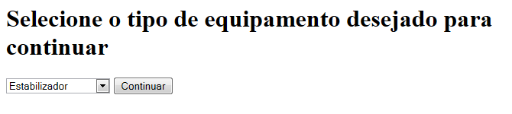

### Campos

|  |  |  |  |
| --- | --- | --- | --- |
| *Nome* | *Tipo* | *Valores Válidos* | *Observações* |
| Tipo do Equipamento | String | Lista de valores: Estabilizador, Impressora, Micro, Monitor, Pen Drive e Projetor Multimídia | Apenas um dos itens pode ser selecionado. |

### Comandos

|  |  |
| --- | --- |
| *Nome* | *Ação* |
| Continuar | Direciona para a página de cadastro do equipamento selecionado. |

## Interface I02 – Cadastro de Estabilizador

### Esboço da Interface

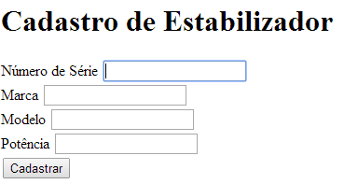

### Campos

|  |  |  |  |
| --- | --- | --- | --- |
| *Nome* | *Tipo* | *Valores Válidos* | *Observações* |
| Número de Série | Alfanumérico |  | Obrigatório |
| Marca | String |  | Obrigatório |
| Modelo | Alfanumérico |  | Obrigatório |
| Potência | Numérico | Valores positivos | Obrigatório |

### Comandos

|  |  |
| --- | --- |
| *Nome* | *Ação* |
| Cadastrar | Direciona para a página de confirmação do cadastramento. |

## Interface I03 – Cadastro de Impressora

### Esboço da Interface

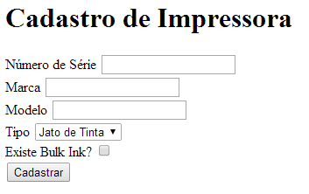

### Campos

|  |  |  |  |
| --- | --- | --- | --- |
| *Nome* | *Tipo* | *Valores Válidos* | *Observações* |
| Número de Série | Alfanumérico |  | Obrigatório |
| Marca | String |  | Obrigatório |
| Modelo | Alfanumérico |  | Obrigatório |
| Tipo | String | Lista de valores: Jato de Tinta, Laser, Matricial | Obrigatório |
| Existe bulk ink? |  | Sim ou não | Obrigatório, default = Não |

### Comandos

|  |  |
| --- | --- |
| *Nome* | *Ação* |
| Cadastrar | Direciona para a página de confirmação do cadastramento. |

## Interface I04 – Cadastro de Micro

### Esboço da Interface

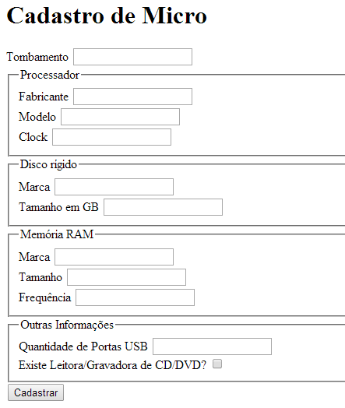

### Campos

|  |  |  |  |
| --- | --- | --- | --- |
| *Nome* | *Tipo* | *Valores Válidos* | *Observações* |
| Tombamento | Alfanumérico |  | Obrigatório |
| Fabricante do Processador | String |  | Obrigatório |
| Modelo do Processador | Alfanumérico |  | Obrigatório |
| Clock do Processador | Numérico |  | Obrigatório |
| Marca do disco rígido | String |  | Obrigatório |
| Tamanho do disco rígido | Numérico | Valor em GB | Obrigatório |
| Marca da memória RAM | String |  | Obrigatório |
| Tamanho da memória RAM | Numérico |  | Obrigatório |
| Frequência da memória RAM | Numérico |  | Obrigatório |
| Existe leitora/gravadora de CD/DVD? |  | Sim ou não | Obrigatório, default = Não |

### Comandos

|  |  |
| --- | --- |
| *Nome* | *Ação* |
| Cadastrar | Direciona para a página de confirmação do cadastramento. |

## Interface I05 – Cadastro de Monitor

### Esboço da Interface

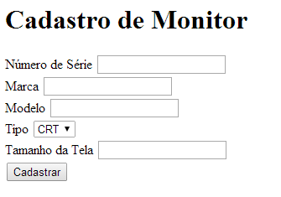

### Campos

|  |  |  |  |
| --- | --- | --- | --- |
| *Nome* | *Tipo* | *Valores Válidos* | *Observações* |
| Número de série | Alfanumérico |  | Obrigatório |
| Marca | String |  | Obrigatório |
| Modelo | Alfanumérico |  | Obrigatório |
| Tipo | String | Lista de valores: CRT, LCD | Obrigatório |
| Tamanho da tela | Numérico | Valor em polegadas | Obrigatório |

### Comandos

|  |  |
| --- | --- |
| *Nome* | *Ação* |
| Cadastrar | Direciona para a página de confirmação do cadastramento. |

## Interface I06 – Cadastro de Pen Drive

### Esboço da Interface

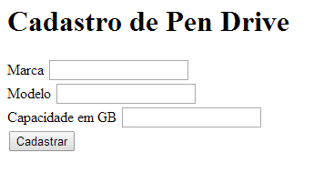

### Campos

|  |  |  |  |
| --- | --- | --- | --- |
| *Nome* | *Tipo* | *Valores Válidos* | *Observações* |
| Marca | String |  | Obrigatório |
| Modelo | Alfanumérico |  | Obrigatório |
| Capacidade em GB | Numérico | Valor em gigabytes | Obrigatório |

### Comandos

|  |  |
| --- | --- |
| *Nome* | *Ação* |
| Cadastrar | Direciona para a página de confirmação do cadastramento. |

## Interface I07 – Cadastro de Projetor Multimídia

### Esboço da Interface

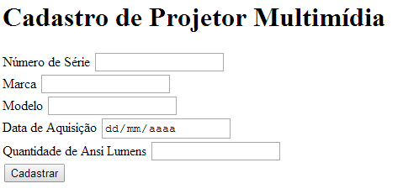

### Campos

|  |  |  |  |
| --- | --- | --- | --- |
| *Nome* | *Tipo* | *Valores Válidos* | *Observações* |
| Número de série | Alfanumérico |  | Obrigatório |
| Marca | String |  | Obrigatório |
| Modelo | Alfanumérico |  | Obrigatório |
| Data de Aquisição | Data | Data no formato dd/mm/aaaa | Obrigatório |
| Quantidade de Ansi Lumens | Numérico |  | Obrigatório |

### Comandos

|  |  |
| --- | --- |
| *Nome* | *Ação* |
| Cadastrar | Direciona para a página de confirmação do cadastramento. |

## Interface I08 – Seleção da Lotação Inicial do Equipamento

### Esboço da Interface

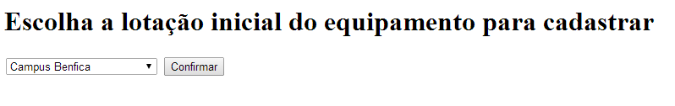

### Campos

|  |  |  |  |
| --- | --- | --- | --- |
| *Nome* | *Tipo* | *Valores Válidos* | *Observações* |
| Lotação | String | Lista de valores: Campus Benfica, Campus Dionísio Torres, Campus Dom Luís, Campus Parque Ecológico | Apenas um dos itens pode ser selecionado. |

### Comandos

|  |  |
| --- | --- |
| *Nome* | *Ação* |
| Continuar | Direciona para a página de confirmação do cadastramento. |

# Regras de Negócio Específicas

Não se aplicam.